СОЦИАЛЬНЫЕ ИЗМЕНЕНИЯ В РОССИИ ЧЕРЕЗ 5-10 ЛЕТ

Красносельцева Ирина Евгеньевна студентка 4 курса, институт экономики и управления, Самарский национальный исследовательский университет им. С.П. Королёва, г. Самара

Чтобы прогнозировать развитие российского общества в ближайшем будущем, я хотела бы проанализировать злободневные проблемы, с которыми столкнулось наше государство, выделить основные аспекты изучения на примере статистических данных и результатов социологических опросов, сделать соответствующие прогностические выводы.
Итак, на мой взгляд, основные проблемы современной России это:

- Уровень и качество жизни населения
- Социальное неравенство
- Преступность, алкоголизм и наркомания
- Коррупция
- Терроризм, экстремизм и национализм

Уровень и качество жизни населения

Аспекты анализа и комментарии к данной проблеме:

  - Изменения численности населения
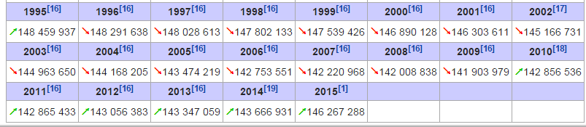

В связи с данными изменения численности населения страна справилась с последствиями затяжного кризиса девяностых годов, обеспечивая социальную защищенность населения. Поэтому большему проценту населения стало легче рожать и
воспитывать детей за счет широкой материальной и социальной поддержки материнства и детства. И теперь, в течении последних 5 лет, мы может наблюдать незначительное

увеличение численности населения, которая не наблюдалась последние 10 лет. РФ – социальное государство, ориентированное на поддержку населения, несмотря на
неблагоприятное для страны время. Поэтому, как я считаю, социальные программы будут продолжать реализовывать, наращивая темпы и увеличивая размер помощи. И с учетом качественной реализации всех мер численность населения по прогнозам специалистов
должна непрерывно расти

  - Естественный прирост в России

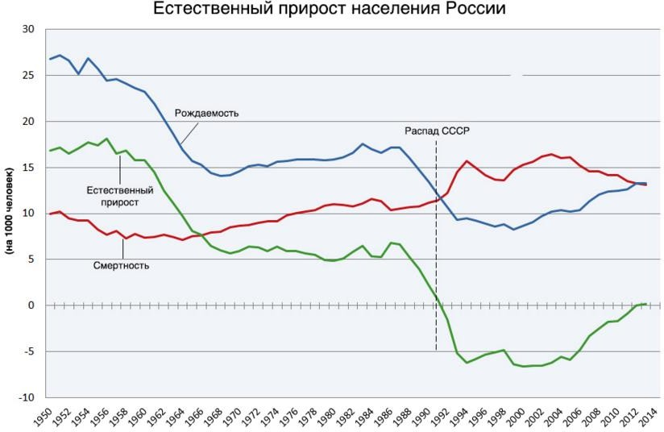

Социальное неравенство

Аспекты анализа и комментарий к данной проблеме:

  - Уровень социального неравенства

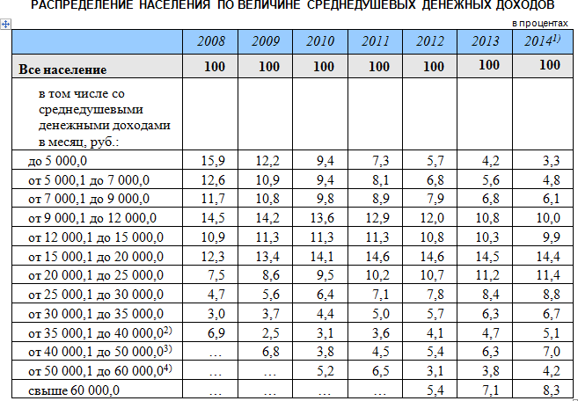

  - Изменение размера прожиточного минимума
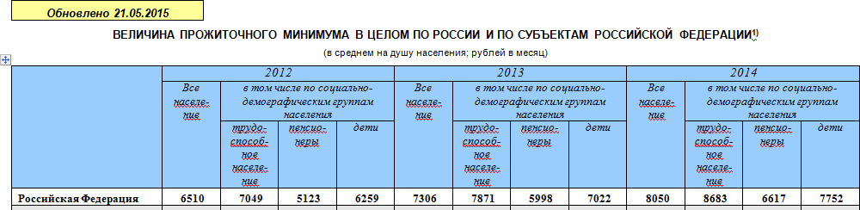

  - Средняя заработная плата в России

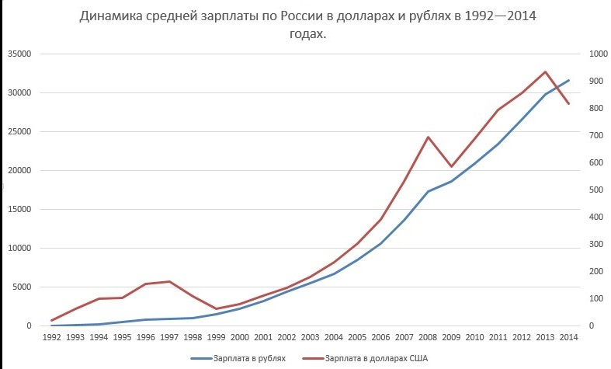

Преступность, алкоголизм и наркомания

Аспекты анализа в данной проблеме:

  - Уровень преступности
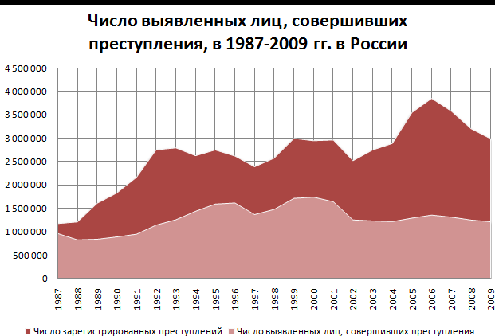

  - Уровень зависимых от алкогольных напитков
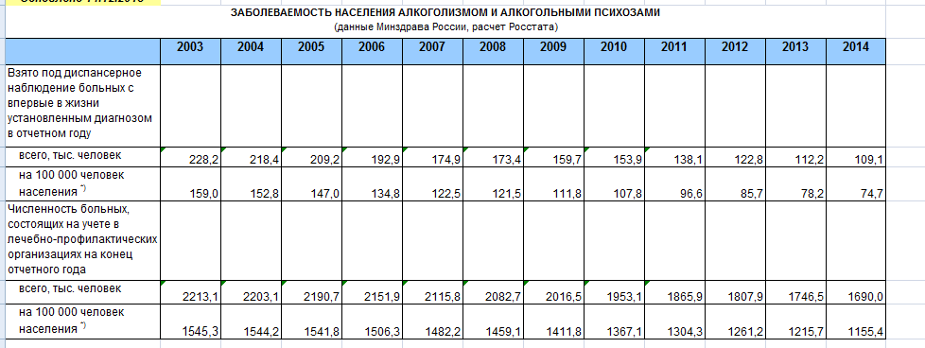

  - Уровень зависимый от наркотических веществ
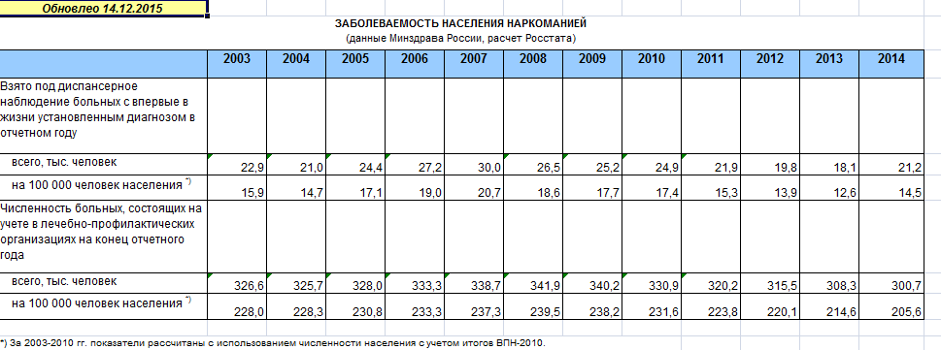

Коррупция

Аспекты анализа в данной проблеме:

  - Уровень распространения коррупции в государстве

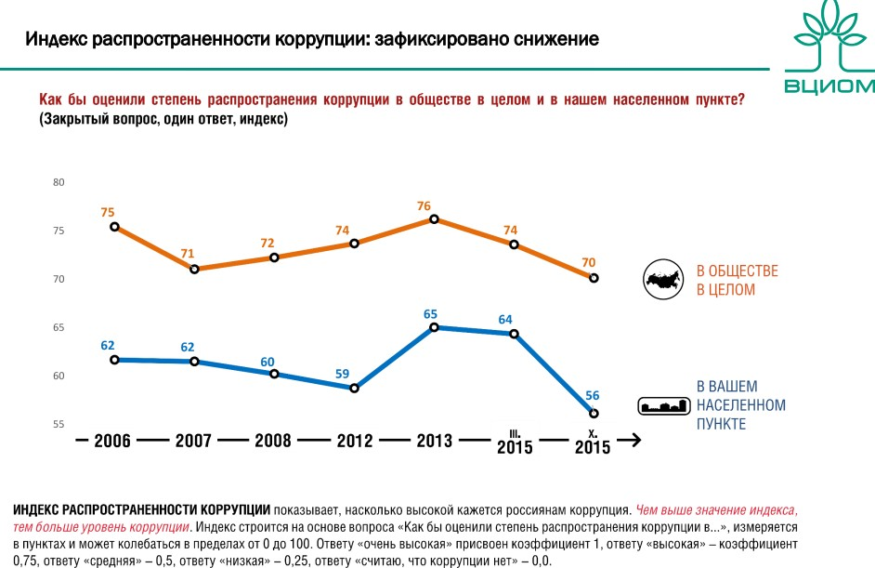

  - Сферы, пораженные коррупцией
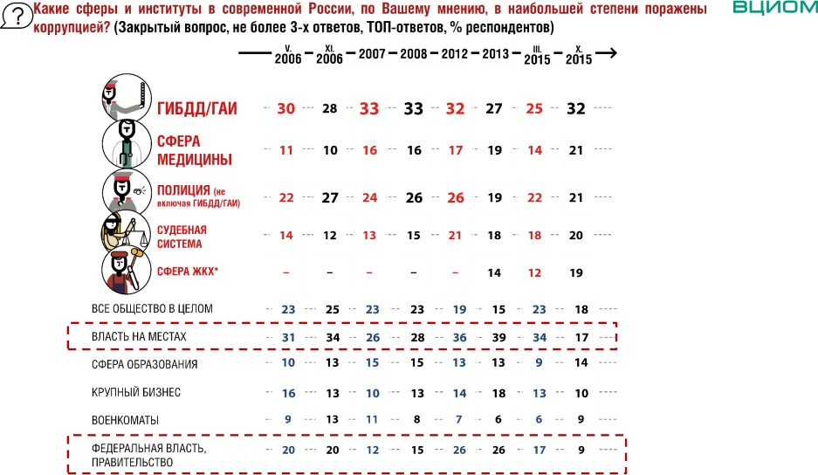

  - Борьба с коррупцией

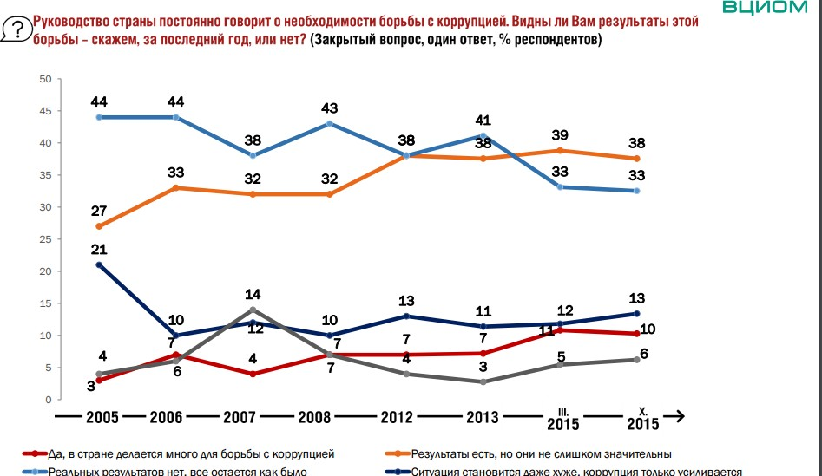

Терроризм, экстремизм и национализм

Аспекты анализа в данной проблеме:

  - Защита населения от террористических актов

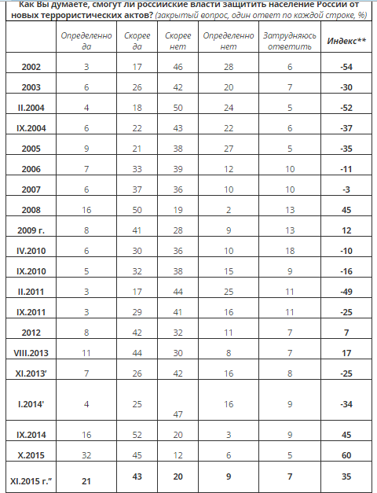

  - Уровень экстремизма в регионе

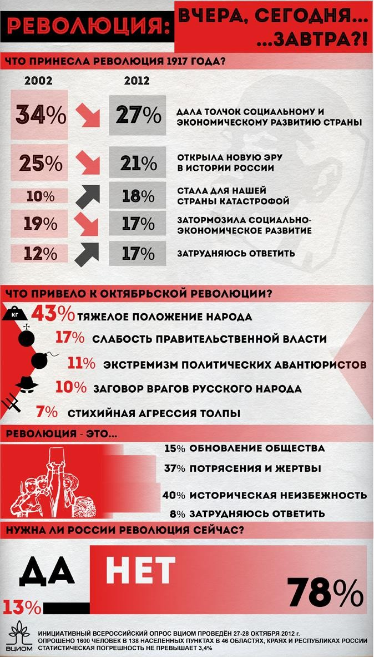

  - Уровень национальной терпимости в стране

